Les "carrés multiples"

Nous pouvons donc tenter de faire un parallèle entre les valeurs d'une série statistique qui fluctuent autour d'une valeur théorique à l'instar des fréquences qui varient "autour" d'une valeur théorique, la probabilité liée à cette fréquence.
Nous avons choisi de présenter une activité liée au programme de sciences physiques de troisième. Il s'agit de vérifier dans le programme de cette discipline que le quotient entre la tension maximale et la tension efficace est égal à . Nous avons demandé à des élèves de sixième et de troisième de construire des carrés et de relever les longueurs de ces côtés et de la diagonale. L'activité suivante tente d'en faire l'étude.
Cette autre activité permet de travailler dans le domaine des statistiques, en lien avec la géométrie. Précisons toutefois qu'elle n'est pas là pour donner du sens à la notion de racine carrée, même si celle-ci est sous-jacente ici.
CARRES MULTIPLES

Partie 1 : constructions de carrés (individuelle)
Construire 5 carrés de tailles différentes sur une feuille blanche.
Sur chaque carré, tracer une des deux diagonales.
Pour chaque carré, relevez :
- la mesure de son côté.
- la mesure de la diagonale tracée.
Puis estimez pour chacun le rapport .

Partie 2 : organisation des données (en groupes de 4, en classe)
1) Mettre en commun vos résultats. Observez et comparez.
2) Ecrire toutes vos remarques possibles sur un transparent.
3) Vous y ferez figurer les calculs de :
- la valeur moyenne des quotients du groupe.
- l'étendue (plus grande valeur - plus petite valeur) de cette série de valeurs.
4) Compléter la feuille de calcul de tableur des données de la classe.

Partie 3 : traitement des données de la classe entière (en salle informatique) :
Ouvrir le fichier "carrésmultiplesclasse".
A partir des données de toute la classe, nous allons étudier la série statistique des quotients obtenus :
- calculez la moyenne des valeurs obtenues du quotient .
- calculez l'étendue de cette série de valeurs.
- Indiquez les valeurs extrêmes de cette série.
Comment peut-on expliquez ces « écarts » de réponses dans la classe ?
- En enlevant ces valeurs extrêmes, recalculez une valeur moyenne de .
- Ranger dans l'ordre croissant les données de la classe.
- Trouvez la médiane de cette série statistique.

Etude des premier et troisième quartiles :
Définition :
Le premier quartile est la plus petite valeur Q1 telle qu'au moins un quart des valeurs de la série sont inférieures ou égales à Q1.
Que vaut le premier quartile Q1 ici ?

La première étape qui consiste à construire 5 carrés par élève et à faire des mesures, nous suggérons de la faire faire à la maison, mais en précisant en amont la consigne et en distribuant des feuilles blanches de format A3 aux élèves.
Définition :
Le troisième quartile est la plus petite valeur Q3 de la série telle qu'au moins les trois quarts des valeurs de la série sont inférieures ou égales à Q3.
Que vaut le troisième quartile Q3 ?
Comment décrire les valeurs situées entre le premier et le troisième quartile ?
Comment décrire les valeurs qui ne sont pas situées entre le premier et le
troisième quartile ?

Prolongements possibles en classe entière :
- comparaison moyenne par classe (des groupes), moyenne des valeurs de la classe entière.
- Calculer la moyenne des valeurs situées entre les deux quartiles de la classe.
Comparer le résultat aux résultats précédents.
3) Démonstration de =.
En effet, le support papier blanc évitera des cas de carrés portés sur un quadrillage, et donc des redondances de mesures. Il permet d'obliger les élèves à être minutieux en utilisant règle, équerre ou compas. De plus, le format A3 les incite à faire varier fortement les mesures des côtés des carrés.
On peut aussi imaginer mener la première partie dans des classes de niveaux différents : en 6e comme ce fut le cas ici en parallèle des classes de 3e, puis comparer les capacités de traçage et de mesurage des différents niveaux à l'aide de l'outil statistique.

Cette activité basée au départ sur le mesurage s'inscrit dans le programme de la classe de 3e dont voici un extrait dans les commentaires spécifiques pour le socle:

Deux objectifs, figurant dans la partie relative à la culture scientifique, sont ici visés (en statistique):
- comprendre qu'à une mesure est associée une incertitude.
- comprendre la nature et la validité d'un résultat statistique.

A propos de l'incertitude de la mesure, soulevée par les élèves lors de la mise en commun de cette activité, voici une copie d'écran d'un ouvrage de sciences physiques de troisième, hachette, présentant un travail analogue. Le lecteur remarquera la nette différence de valeurs permettant de remarquer que le quotient tend à être.
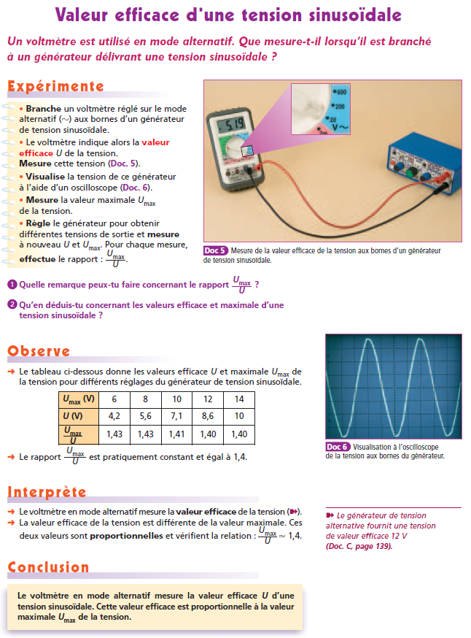
Si ce TP utilise seulement 5 données pour en déduire un rapport constant, notre étude propose d'étudier une centaine de rapports liés aux mesures, (voir 200 si nous rapprochons les résultats de deux classes de niveaux différents). Rappelons qu'il n'y aurait aucun sens à étudier un échantillon d'une vingtaine de valeurs.

Les parties 2 et 3 sont menées en salle informatique où les élèves utilisent le tableur pour ordonner la série statistique de la classe entière. Le collage spécial peut être introduit à ce moment là (après avoir copier les données issues d'une formule, il s'agit de ne pas faire un coller classique car alors les formules risquent de ne plus être valides. Il faut donc effectuer l'instruction collage spécial du tableur et demander à coller les nombres et non plus les formules).
La détermination de la médiane, et des quartiles se fera sans utiliser l'assistant de fonction du tableur qui engendrerait une réponse erronée. En effet, différents "calculs" de quartiles existent, et varient selon que l'on utilise la calculatrice ou le tableur.

4. Une nouveauté du programme : les quartiles

Intéressons nous aux différentes façons de déterminer les quartiles (la définition recommandée par le programme, celle des tableurs et celle des calculatrices).

Cette différence sera explicitée à l'aide de la série statistique : 1 2 3 4 5 6 7 8 9 10 11 12

"A la main" :
L'effectif de la série statistique étant pair, une valeur médiane partagera la série en deux, ici entre la valeur 6 et la valeur 7, et l'on prendra 6,5.
Le premier quartile est la plus petite valeur de la série telle qu'il y ait au moins 25% inférieure à elle, ici la valeur 3.
Le troisième quartile est la plus petite valeur de la série telle qu'il y ait au moins 75% inférieure à elle, ici la valeur 9.

Avec un tableur :
La médiane est la valeur qui partage la série statistique en deux, ici la moyenne entre les rangs 1 et 12 soit 6,5.
Pour partager les valeurs entre 1 et 12, les tableurs effectuent un décalage de 1 pour ramener les valeurs entre 0 et 11. Un partage conduit à la valeur = 2,75 qui ramenée aux valeurs de départ donne le rang 3,75. L'écart entre la troisième valeur (3) et la quatrième (4) étant de 1, 75% de cet écart donne 0,75 et le premier quartile à l'aide d'un tableur est 3,75.
De même, les tableurs donnent un troisième quartile égal à 9,25.

Avec une calculatrice :
La médiane fournie reste ici identique, 6,5.
Les calculatrices considèrent par contre que les quartiles sont les médianes des sous-séries inférieures et supérieures de la série statistique. La sous-série inférieure étant ici les valeurs de 1 à 6, le premier quartile sera la valeur 3,5.
De même, le troisième quartile sera 9,5.

